НАЦИОНАЛЬНЫЙ ИССЛЕДОВАТЕЛЬСКИЙ УНИВЕРСИТЕТ ИТМО

Факультет ФПИиКТ

Дисциплина: Информатика

Лабораторная работа № 2

Выполнил студент

Агнистова Алина Юрьевна

Группа № P3125

Преподаватель: Болдырева Елена Александровна

г. Санкт-Петербург

2022

**Содержание**

**Задание** 1

**Отчет** 2

**Вывод** 7

**Список литературы** 8

**Вариант: 04**

# **Задание**

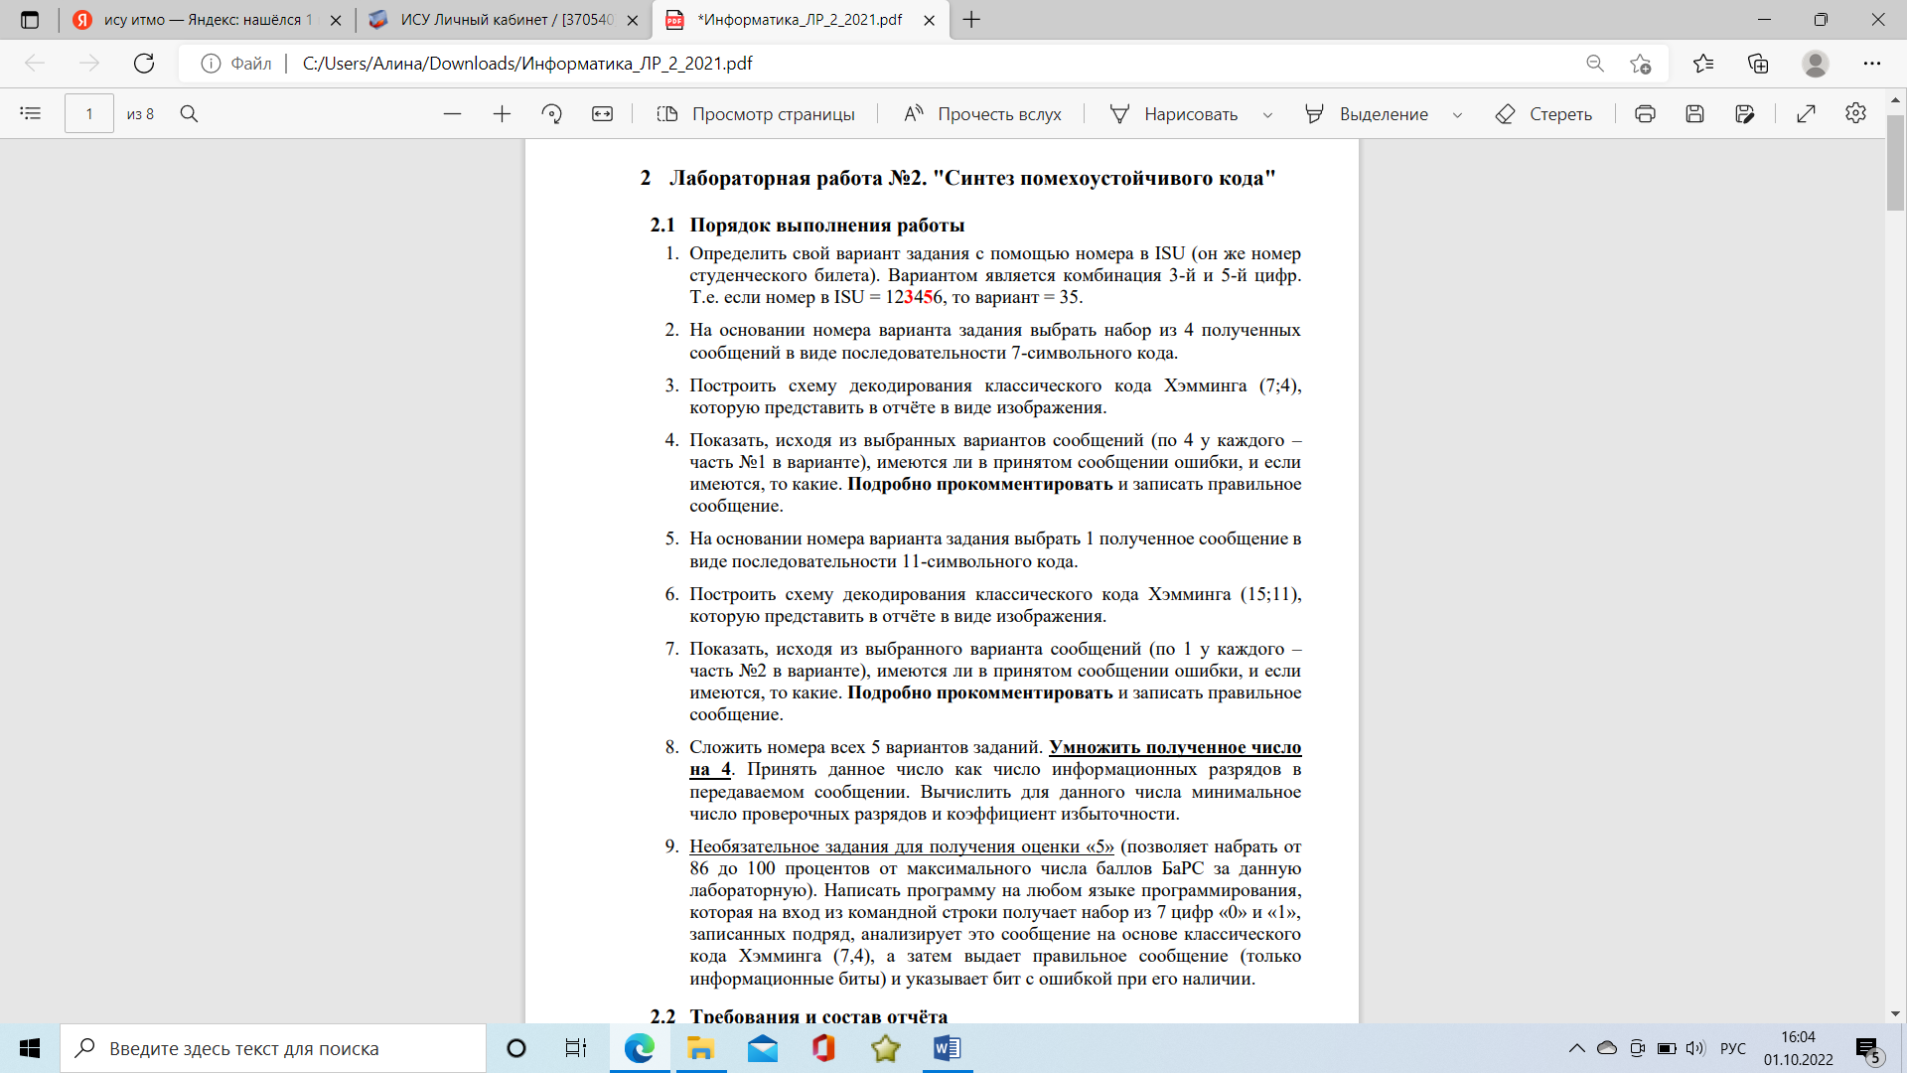

# **Отчет**

**Задача 1:**

4-х символьное информационное слово

7-ми символьное

кодовое слово

i1

i1



К ПС

i2

i2



от

демодулятора

i3

i3



i4

i4

Ошибка в i1, i2, i4 или r1

Цифровой корректор ошибок



Ошибка в i1, i3, i4 или r2

Сумматор по модулю 2

r1

Ошибка в i2, i3, i4 или r3

Сумматор по модулю 2

r2

Сумматор по модулю 2

r3

**Задача 2:**

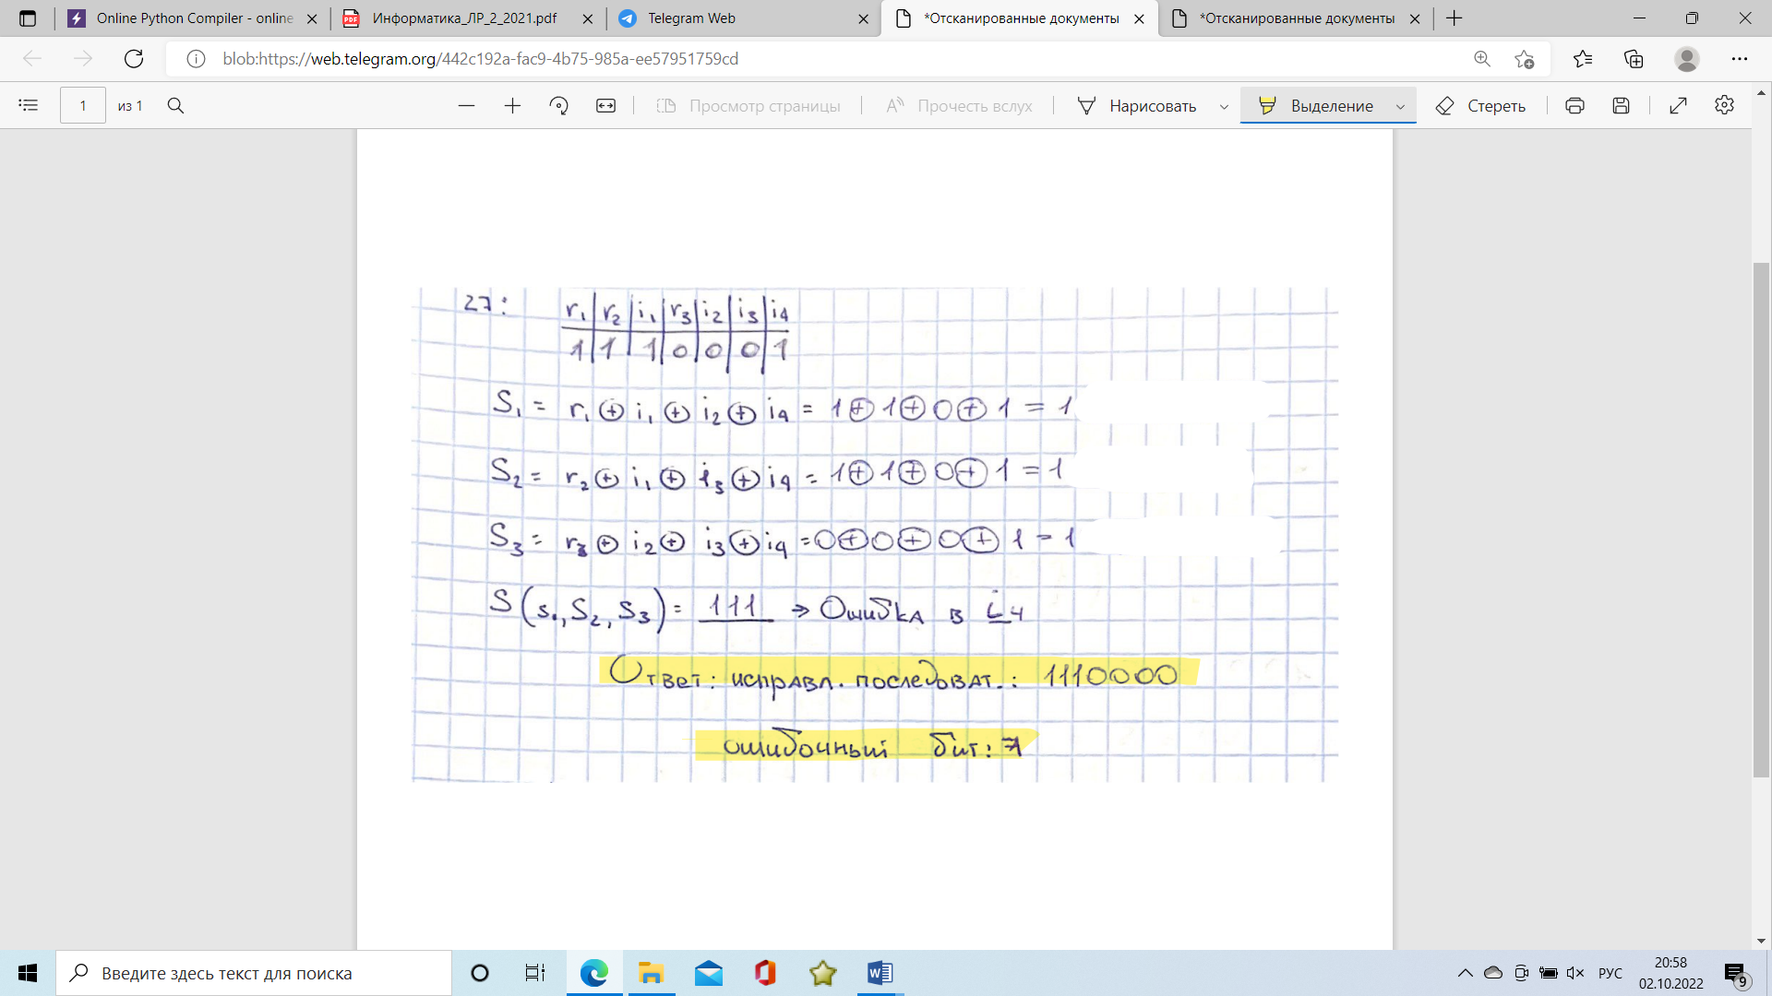

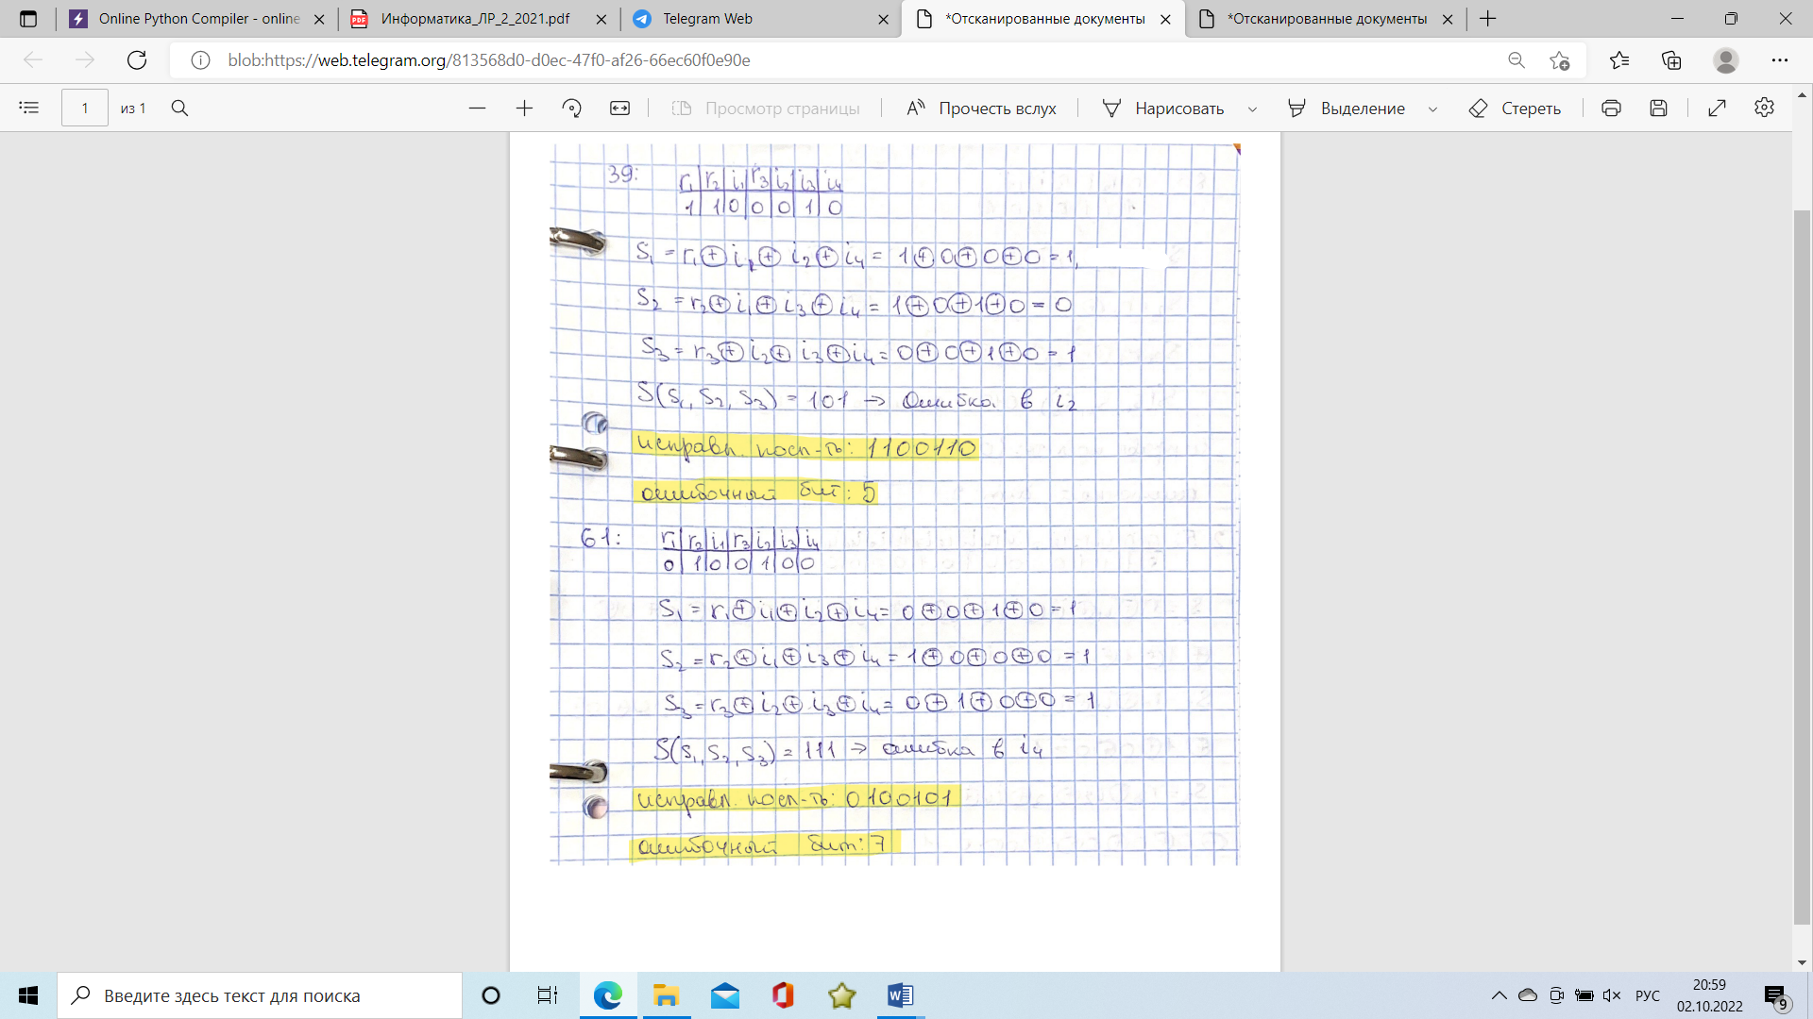

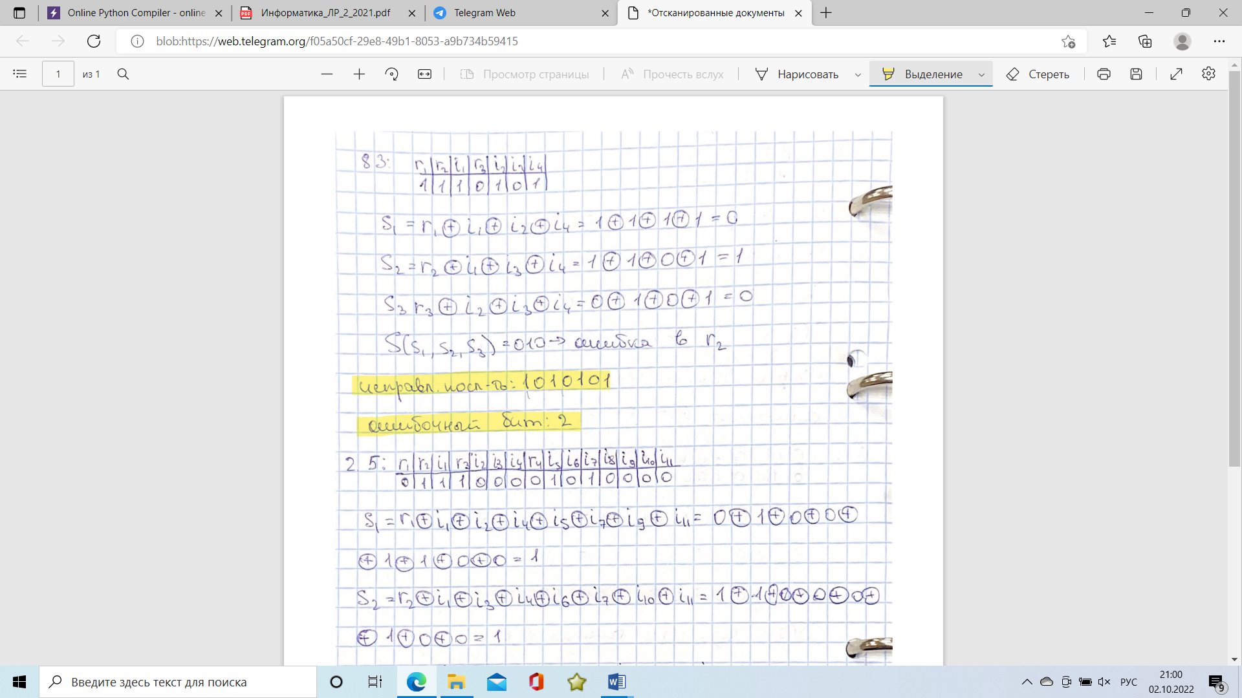

Я просчитала синдромы и получила последовательность S (s1, s2, s3), которая позволила мне в соответствии с таблицей из методического материала определить в каких битах находятся ошибки, далее я инвертировала биты на обратные и получила исправленные последовательности.

**Задача 3:**

i1

i1

i2

i2

от

демодулятора

К ПС

i3

i3

i4

i4

i5

i5

i6

i6

i7

i7

i8

i8

i9

i9

i10

i10

Ошибка в i1, i2, i4, i5,

i7, i9, i11 или r1

i11

Сумматор по модулю 2

i11

r1

Цифровой корректор ошибок

Сумматор по модулю 2

Ошибка в i1, i3, i4, i6, i7, i10, i11 или r2

r2

Сумматор по модулю 2

r3

Ошибка в i2, i3, i4, i8, i9, i10, i11 или r3

Сумматор по модулю 2

Ошибка в i5, i6, i7, i8, i9, i10, i11 или r4

r4

**Задача 4:**

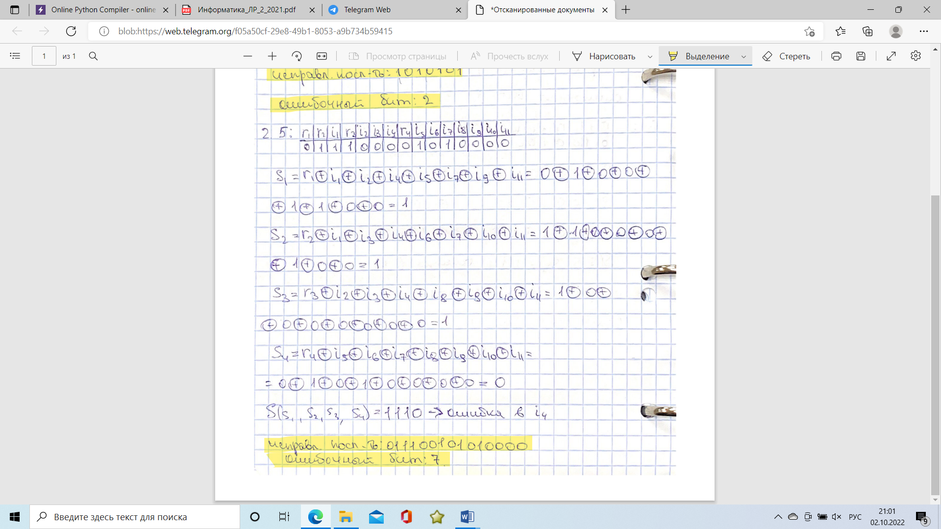

**Задача 5:**

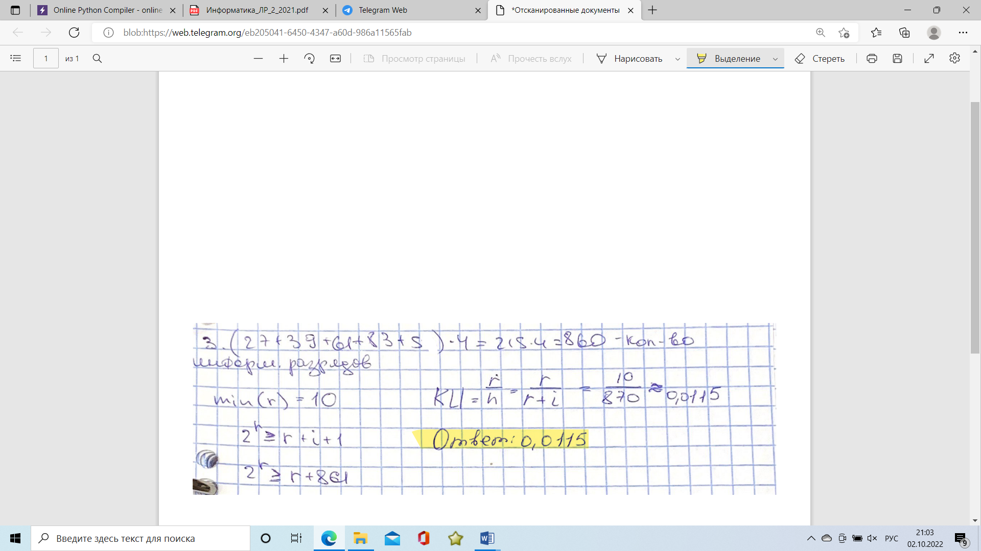

Сложив номера всех 5 вариантов заданий и умножив это число на 4, я получила 861 – количество информационных разрядов. По формуле 2^r = r + i + 1 нашла минимальное количество проверочных разрядов: r = 10. Тогда коэффициент избыточности равен 0,0115 (КИ = r/n, где n = r + I).

**Доп. задание:**

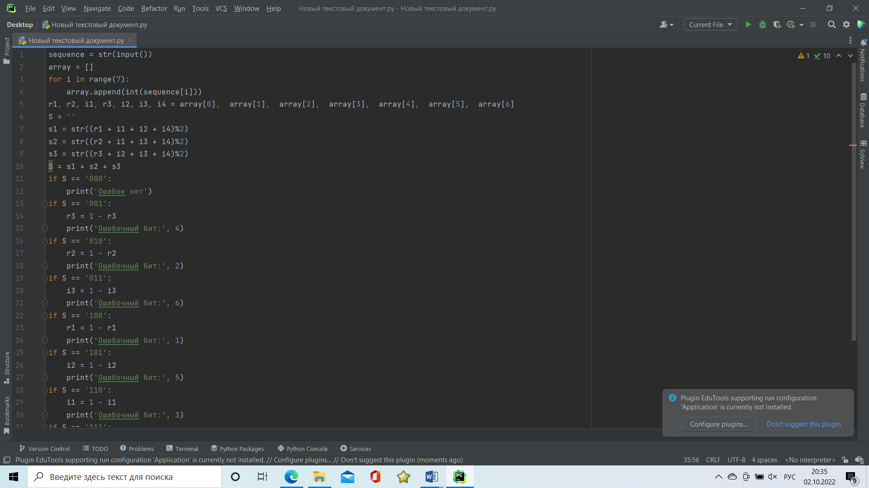

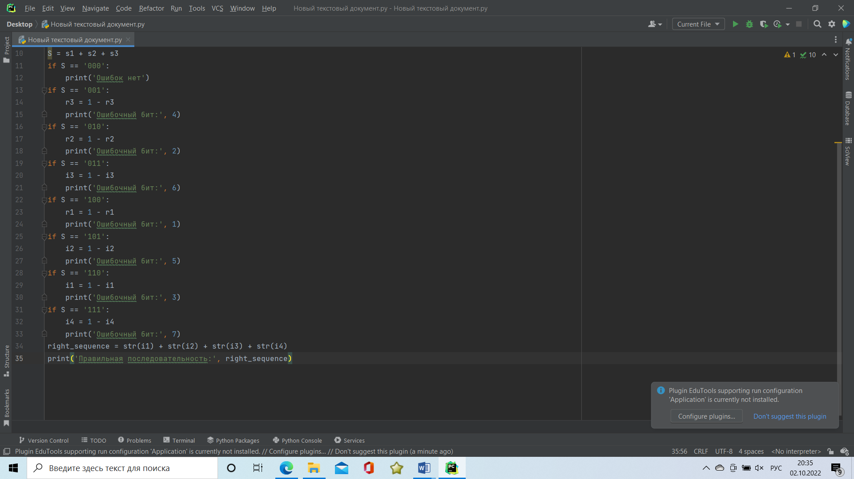

# **Вывод**

В ходе выполнения лабораторной работы я изучила информацию о помехоустойчивом кодировании, самокорректирующихся кодах, коде Хэмминга. Узнала из каких разрядов состоят помехоустойчивые коды (информационные и проверочные) и для чего нужен синдром последовательности. В результате выполнения дополнительного задания научилась реализовывать проделанную в основной части лабораторной работу в виде программного кода.

# **Список литературы**

1. Балакшин П.В. Соснин В.В. Машина Е.А Информатика. - Санкт-Петербург: Университет ИТМО, 2020. - 135 с.
2. Орлов С. А., Цилькер Б. Я. Организация ЭВМ и систем: Учебник для вузов. 2-е изд. – СПб.: Питер, 2011. – 688 с.